Documento de Diseño de Interfaces

Proyecto: ISII 2016 - CouchInn
Revisión 1.1

 |  | Gugl | Junio 2016

.
Ficha del documento

Fecha | Revisión | Autor | Cambio | Verificado.
28/06/2016 | 1.1 | Gugl | - | 

Documento validado por las partes en fecha: 28/06/2016

Por el cliente | Por la empresa suministradora
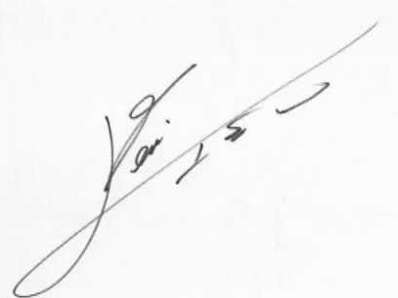
Aclaración: Angélica López | Aclaración: Gugl

Contenido
Contenido 4
1 Diseño de Interfaces 5
1.1 Tipo de interfaz a utilizar 5
1.2 Tratamiento de errores. 5
1.3 Manejo de prevención de errores. 5
1.4 Generación de ayudas 5
1.5 Definición de atajos. 5
1.6 Manejo de salidas 5

Diseño de Interfaces

Tipo de interfaz a utilizar

Para el sistema a desarrollar se piensa utilizar la interfaz de tipo visual.
La interfaz de tipo visual (gráfica), está basada en el uso de varios tipos de recursos visuales para la interacción con el usuario. La principal ventaja de este tipo es la fácil utilización debido al contenido gráfico haciendo uso de ventanas, iconos, menús, etc.

Tratamiento de errores.

- Errores en llenado de formularios.

Los errores en los formularios de contacto, inicio de sesión, nuevo registro, nueva publicación, nuevo tipo de hospedaje, modificación de tipo de hospedaje, entre otros, se indicarán en una alerta indicando el tipo de error y una breve indicación de lo que debe solucionar.

  - Errores por blancos en los campos.

Para enviar un formulario se deben completar todos los campos. En caso de dejar algún campo en blanco, se mostrará la siguiente alerta y además se posicionará el puntero en el primer campo en blanco.

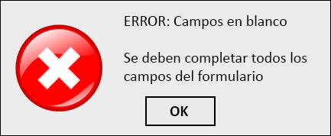

  - Errores en el campo email

Manifestación de los errores en el campo EMAIL de todos los formularios.

    - Error en sintaxis del email

En caso que en el campo EMAIL de cualquier formulario no se ingrese el carácter arroba (@) o no se ingrese nada antes y luego de éste, se informará con alerta y posición de puntero.

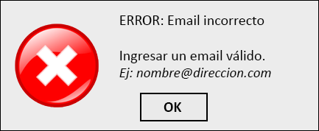

    - Error en validación de email

En el registro de un nuevo usuario puede ocurrir que se haga uso de una dirección de correo electrónico que ya se encuentra en uso

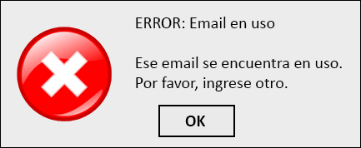

  - Exceso del límite de caracteres
Evitaremos el exceso de caracteres limitando el ingreso de los mismos enlas cajas de texto o numeros.
  - Falta de caracteres
Si en un campo de un formulario determinado, no se supera el límite mínimo de caracteres indicado, se informará del error a travez de una validacion con javascript sobre ese campo.
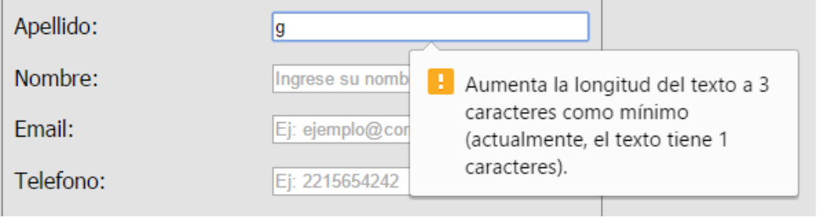
  - Error en validación de tarjeta
En el formulario para solicitar la membresía Premium, puede suceder que haya un error en la validación de la tarjeta de crédito, por falta de fondos u otro error.
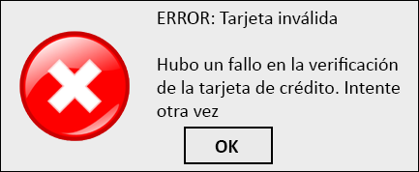
  - Error en validación de contraseña
Al intentar iniciar sesión e ingresar una contraseña que es incorrecta, se informará dicho error y se posicionará el puntero en ese campo.
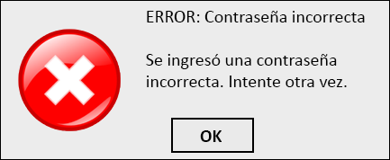

Manejo de prevención de errores.

Para prevenir estos errores, se tomarán ciertas medidas para que el usuario pueda orientarse correctamente.

- Indicaciones a un lado del formulario.

Se presentarán unas instrucciones a un lado del formulario por cada campo que tenga.

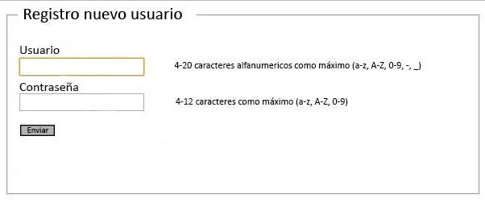

- Prohibición uso de letras en campos numéricos
En el campo Teléfono, del formulario de registro solo se puede ingresar datos numéricos para evitar errores.

- Elección de una fecha válida
En el campo fecha del formulario, aparece un calendario de selección, así solo se podrán ingresar fechas válidas.
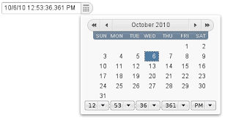

- Indicación de campo obligatorio
Para prevenir el error al enviar formularios con campos vacíos, indicaremos a través de asteriscos, al lado de los campos, un campo obligatorio.
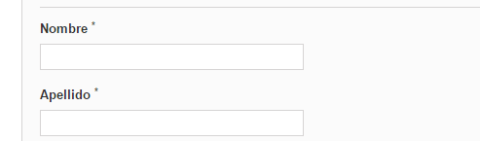

- Prohibiciones a usuarios no identificados.
A los usuarios que no se encuentren identificados en el sistema se le prohibirán ciertas acciones en el sitio, para evitar posibles errores en el sistema.
  - Denegar uso de comentarios
Los usuarios que no estén identificados en el sitio, podrán visualizar todo el contenido de una publicación pero no podrán realizar comentarios, por lo tanto, no estará disponible el formulario para comentar.
- Ocultar opción “Solicitar Couch”
Un usuario no identificado tampoco podrá solicitar hospedaje en una publicación del sitio. La opción de la publicación se ocultará y estará disponible sólo para los usuarios identificados en el sitio.

Generación de ayudas

Habrá una sección de estilo FAQ (Preguntas Más Frecuentes) donde se enumerarán las preguntas más frecuentes que los usuarios podrían hacerse, y se responderán de forma simple o con un tutorial de ser necesario. También, en cada sección del sitio donde puedan presentarse dudas habrá un atajo a esta sección.

Definición de atajos.

Los atajos que indicaremos para poder utilizarse en todas las secciones del sitio serán:

♦ Iniciar sesión: Alt Gr + i.

♦ Cerrar sesión: Alt Gr + c.

♦ Búsqueda avanzada: Alt Gr + b.

♦ Publicar Couch: Alt Gr + p.

♦ Contactarse con un administrador: Alt Gr + q.

♦ Sección de solicitudes enviadas: Alt Gr + s.

Manejo de salidas

A continuación se mostraran las diferentes formas de salidas dependiendo de la sección en la que se encuentra:

•Menu encabezado:
El usuario podra hacer uso de las opciones disponibles en ese
momento sobre la barra posicionada arriba de la pagina, como por ejemplo la opcion
“inicio” que llevara al usuario a la pagina principal.

• Pantallas en la que se visualizan listas (Solicitudes, publicaciones, recaudaciones y acuerdos concretados):
La forma de salir de estas pantallas serán a través de un botón habilitado en pantalla “Volver” que al presionarlo enviara al usuario a la pantalla anterior.

• Formularios (Registrarse, inicio sesión, publicación de hospedaje, cambio a cuenta Premium, contacto con un administrador, opciones de usuario y administrador):

La forma de salir de los formularios en pantalla, será al presionar un botón
“cancelar” al lado del botón “confirmar”, el cual volverá a la pantalla anterior sin tener en cuenta si ha llenado parte del formulario o no.

• Caja de textos (Preguntas y respuestas en una publicación):

La forma de salir de las cajas de texto simplemente será presionando el botón “cancelar” al lado de “enviar”, el cual deshabilitara la caja de texto anteriormente habilitado.

